巡回事業所健診補助金支給決定決議書
経 伺 | 課長 | 係長 |  | 係員 | 決議年月日
 | 支 給 額 |  | ￥
振込年月日 |  |  | 令和 年 月 日

巡回事業所健診補助金支給申請書
契約健診機関で受診することができませんでしたので、巡回事業所健診の補助金の申請をいたします。
なお、補助金は、下記口座に振り込んでください。
（フリガナ）
口座名義人氏名
金融機関名  口座の種類 | 銀行・信用金庫 支店  普通・当座 （口座番号 ）
令和 年 月 日
愛鉄連健康保険組合理事長 殿
事業所所在地
記号
〃 名 称
代表者氏名
電話番号 （ ） ―
【 重要な注意事項 】
医療保険制度の改正により平成20年4月から40歳～74歳の被保険者・被扶養者について、特定健診の実施が医療保険者の義務となりました。特定健診は指定された基本的な健診項目をすべて実施しなければなりませんが、当健保組合の巡回事業所健診を受診すれば、すべて含んでいるため特定健診を実施したことになります。
県外や契約健診機関以外で受診される場合は、補助金の対象として必ず基本項目の実施が必要です。また、特定保健指導の階層化のため、標準的な質問票（問診）の提出が必要ですのでご注意ください。（40歳未満の方も必要です）以上のとおり、特定健診の内容を満たしていないと補助金の対象となりませんので、申請書を提出される前に再度確認をお願いいたします。特定健診の内容及び質問票は裏面を参照してください。

この申請に際し、添付していただく健診結果表につきましては、受診者から当組合への提出に関し、同意を得たものとさせていただきます。
健診結果は、当組合の統計資料等の疾病予防事業に活用させていただきますので、ご了承ください。プライバシーの保護には万全を期し、目的以外の使用はいたしません。
（巡回様式 １２ 表面）
【補助期間】
毎年4月1日から翌年3月15日までの受診で年度末3月末日までに申請のあったものとします。

巡回事業所健診 受診者名簿

受診年月日 | 令和 年 月 日
支店または営業所名
〃所在地 | 〒 －
〃電話番号 | （ ） －
健診機関名
〃所在地 | 〒 －
〃電話番号 | （ ） －

番 号 | 氏 名 | 番 号 | 氏 名
※ 健診料の領収書（原本）、請求明細書、健診結果表（コピー可）、標準的な質問票（問診）を添付してください。
健診結果表（健診データ）については、ＣＳＶ形式又は厚労省指定のＸＭＬ形式で提出できる場合は、ＦＤ又はＣＤでご提出ください。
※ 再検査については、一次健診と同一の健診機関で検査を受けた場合のみ支給。
※ 事業所が２か所以上あるときは、この表をコピーして使用してください。
（事業所→健保）

【標準的な質問票（問診）】 （巡回様式 １２ 表面）
※回答欄の該当箇所に○を付してください。
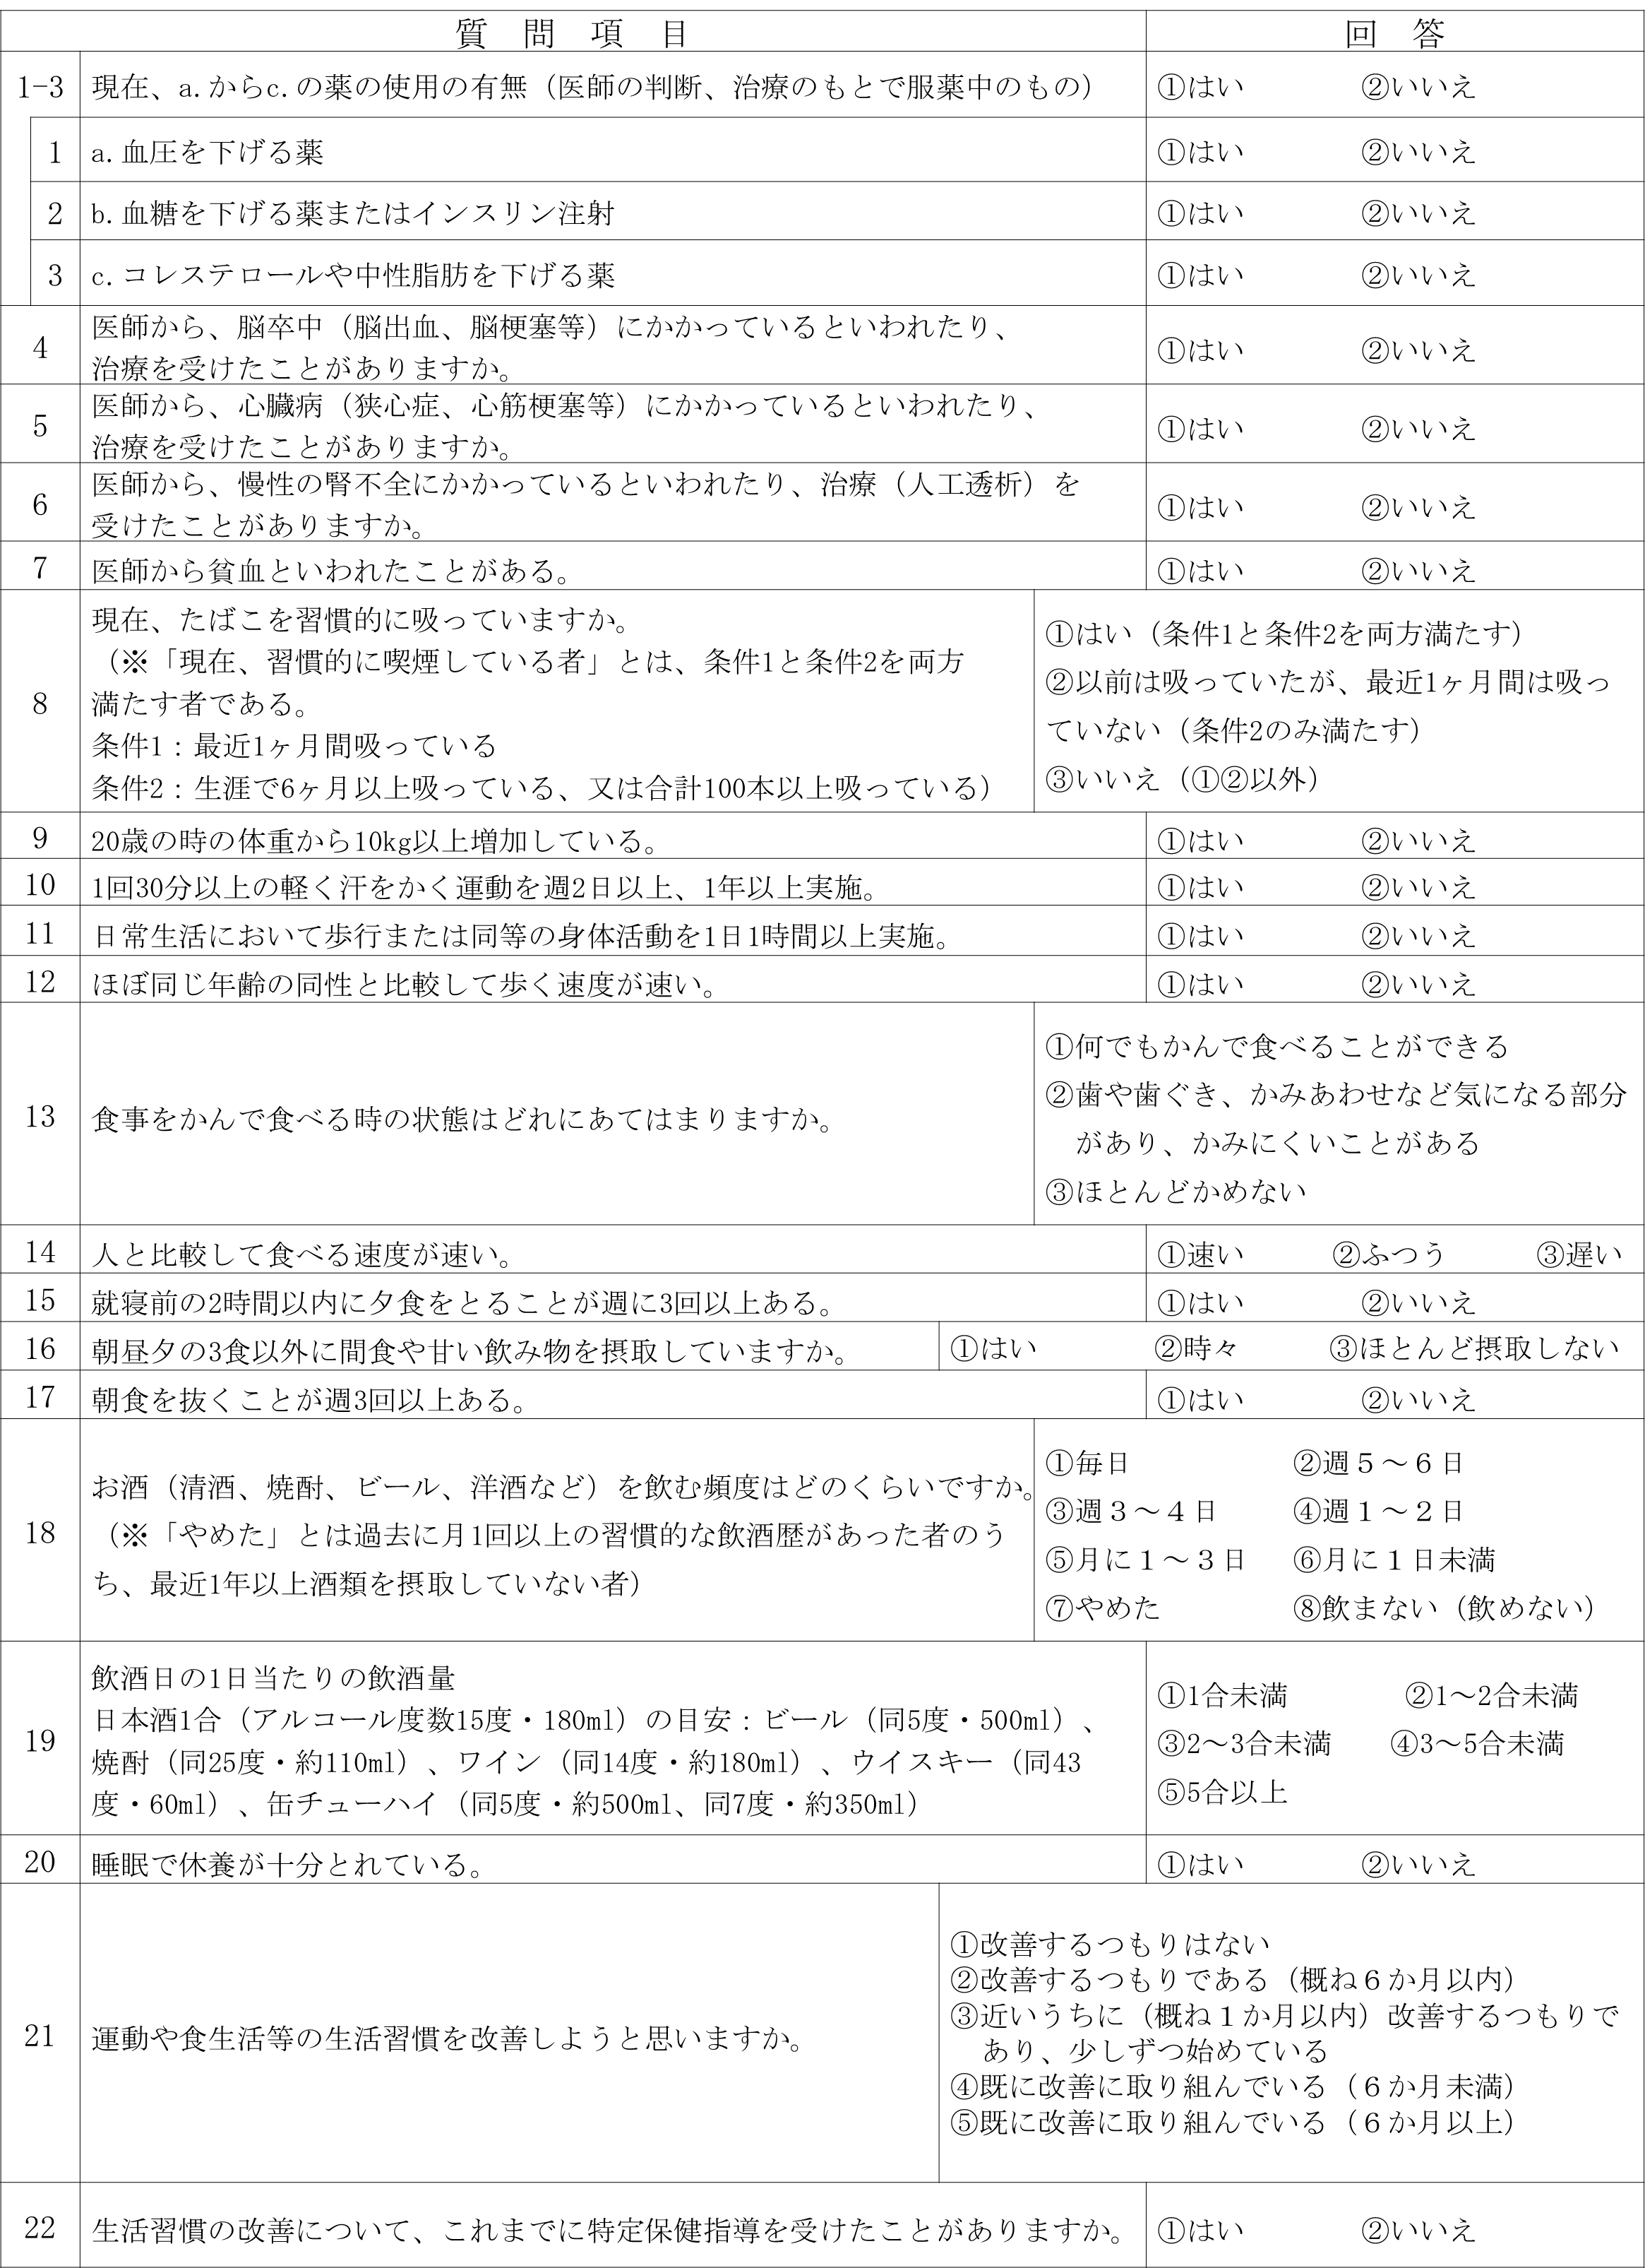
記号 番号 氏名

